МИНИСТЕРСТВО НАУКИ И ВЫСШЕГО ОБРАЗОВАНИЯ РОССИЙСКОЙ ФЕДЕРАЦИИ

Федеральное государственное автономное образовательное учреждение высшего образования «САНКТ-ПЕТЕРБУРГСКИЙ ГОСУДАРСТВЕННЫЙ УНИВЕРСИТЕТ   
АЭРОКОСМИЧЕСКОГО ПРИБОРОСТРОЕНИЯ»

КАФЕДРА № 41

ОТЧЕТ   
ЗАЩИЩЕН С ОЦЕНКОЙ

ПРЕПОДАВАТЕЛЬ

|  |  |  |  |  |
| --- | --- | --- | --- | --- |
| Доцент,канд.тех.наук |  |  |  | Е. Л. Турнецкая |
| должность, уч. степень, звание |  | подпись, дата |  | инициалы, фамилия |

|  |
| --- |
| ОТЧЕТ О ЛАБОРАТОРНОЙ РАБОТЕ №4 |
| СОЗДАНИЕ ИНТЕРАКТИВНЫХ СТРАНИЦ САЙТА |
| по курсу: ПРОГРАММНАЯ ИНЖЕНЕРИЯ |

РАБОТУ ВЫПОЛНИЛИ

|  |  |  |  |  |  |
| --- | --- | --- | --- | --- | --- |
| СТУДЕНТЫ ГР. № | 8826 |  |  |  | К.А Уразалинова  М.М. Иванов  Т.К. Нилова |
|  |  |  | подпись, дата |  | инициалы, фамилия |

Санкт-Петербург 2021

**Цель работы:**

Создание интерактивных страниц сайта

1. Прогресс в разработке веб-приложения

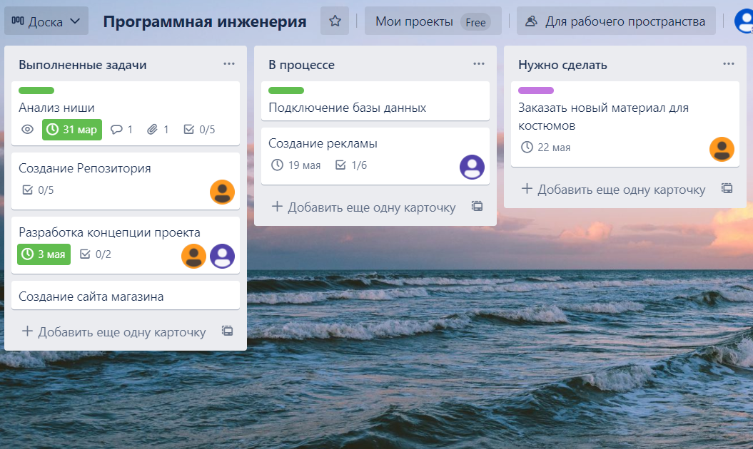

Рисунок 1

2. Репозиторий в Git с новыми файлами веб-странички

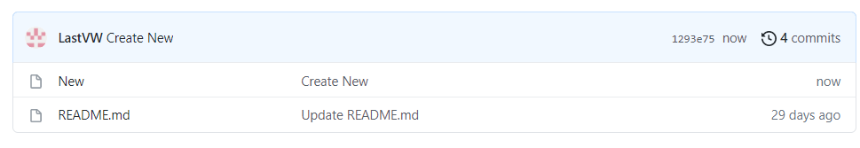

Рисунок 2

3. Отображение формы для оставления заявки в браузере

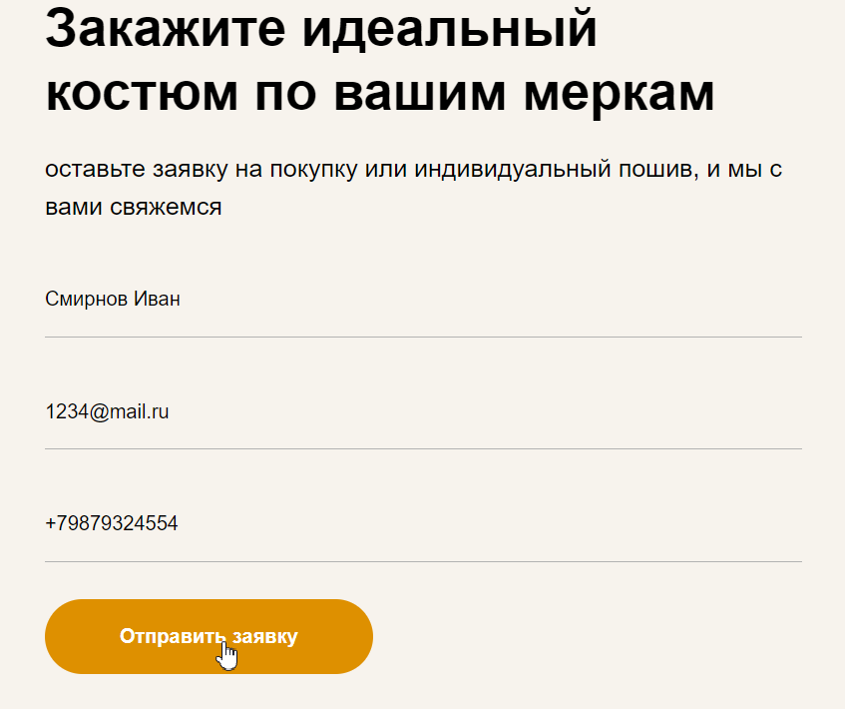

Рисунок 3

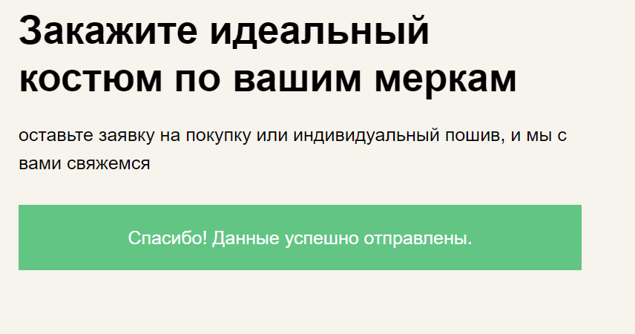

Рисунок 4

**Выводы:**

В данной лабораторной работе мы научились создавать форму для сбора контактных данных (оставление заявки с заполнением данных). Наш сайт создавался при помощи конструктора Tilda, поэтому проблем с созданием формы и настройки ее работоспособности (представлено на скриншоте выше, заявка отправлена) на данном этапе не возникло.

**Приложение А. Листинг программы**

<head>

<meta charset="utf-8">

<meta http-equiv="Content-Type" content="text/html; charset=utf-8">

<meta name="viewport" content="width=device-width, initial-scale=1.0">

<!--metatextblock-->

<title>Men's Deal</title>

<meta property="og:url" content="http://mensdeal.tilda.ws/mensdealru">

<meta property="og:title" content="Men's Deal">

<meta property="og:description" content="">

<meta property="og:type" content="website">

<meta property="og:image" content="https://static.tildacdn.com/tild3461-3531-4563-a537-666530623933/-/resize/504x/Group_94.png">

<link rel="canonical" href="http://mensdeal.tilda.ws/mensdealru">

<!--/metatextblock-->

<meta property="fb:app_id" content="257953674358265">

<meta name="format-detection" content="telephone=no">

<meta http-equiv="x-dns-prefetch-control" content="on">

<link rel="dns-prefetch" href="https://ws.tildacdn.com">

<link rel="dns-prefetch" href="https://static.tildacdn.com">

<link rel="shortcut icon" href="https://static.tildacdn.com/img/tildafavicon.ico" type="image/x-icon">

<!-- Assets -->

<link rel="stylesheet" href="https://static.tildacdn.com/css/tilda-grid-3.0.min.css" type="text/css" media="all">

<link rel="stylesheet" href="/tilda-blocks-2.14.css?t=1620376356" type="text/css" media="all">

<link rel="stylesheet" href="https://static.tildacdn.com/css/tilda-animation-1.0.min.css" type="text/css" media="all">

<link rel="stylesheet" href="https://static.tildacdn.com/css/tilda-menusub-1.0.min.css" type="text/css" media="all" onload="this.media='all';">

<noscript>

<link rel="stylesheet" href="https://static.tildacdn.com/css/tilda-menusub-1.0.min.css" type="text/css" media="all" />

</noscript>

<link rel="stylesheet" href="https://static.tildacdn.com/css/tilda-forms-1.0.min.css" type="text/css" media="all">

<link rel="stylesheet" href="https://static.tildacdn.com/css/tilda-slds-1.4.min.css" type="text/css" media="all" onload="this.media='all';">

<noscript>

<link rel="stylesheet" href="https://static.tildacdn.com/css/tilda-slds-1.4.min.css" type="text/css" media="all" />

</noscript>

<link rel="stylesheet" href="https://static.tildacdn.com/css/tilda-zoom-2.0.min.css" type="text/css" media="all" onload="this.media='all';">

<noscript>

<link rel="stylesheet" href="https://static.tildacdn.com/css/tilda-zoom-2.0.min.css" type="text/css" media="all" />

</noscript>

<link rel="stylesheet" href="style@importurlhttps://fonts.googleapis.com/css2?=+Garamo..;/style" type="text/css">

<script type="text/javascript" async="" id="tildastatscript" src="https://static.tildacdn.com/js/tildastat-0.2.min.js"></script>

<script src="https://static.tildacdn.com/js/jquery-1.10.2.min.js"></script>

<script src="https://static.tildacdn.com/js/tilda-scripts-3.0.min.js"></script>

<script src="/tilda-blocks-2.7.js?t=1620376356"></script>

<script src="https://static.tildacdn.com/js/lazyload-1.3.min.js" charset="utf-8" async=""></script>

<script src="https://static.tildacdn.com/js/tilda-animation-1.0.min.js" charset="utf-8" async=""></script>

<script src="https://static.tildacdn.com/js/tilda-cover-1.0.min.js" charset="utf-8" async=""></script>

<script src="https://static.tildacdn.com/js/tilda-events-1.0.min.js" charset="utf-8" async=""></script>

<script src="https://static.tildacdn.com/js/tilda-menusub-1.0.min.js" charset="utf-8" async=""></script>

<script src="https://static.tildacdn.com/js/tilda-forms-1.0.min.js" charset="utf-8" async=""></script>

<script src="https://static.tildacdn.com/js/tilda-cart-1.0.min.js" charset="utf-8" async=""></script>

<script src="https://static.tildacdn.com/js/tilda-slds-1.4.min.js" charset="utf-8" async=""></script>

<script src="https://static.tildacdn.com/js/hammer.min.js" charset="utf-8" async=""></script>

<script src="https://static.tildacdn.com/js/tilda-zoom-2.0.min.js" charset="utf-8" async=""></script>

<script type="text/javascript">window.dataLayer = window.dataLayer || [];

</script>

<script type="text/javascript">if((/bot|google|yandex|baidu|bing|msn|duckduckbot|teoma|slurp|crawler|spider|robot|crawling|facebook/i.test(navigator.userAgent))===false && typeof(sessionStorage)!='undefined' && sessionStorage.getItem('visited')!=='y'){ var style=document.createElement('style'); style.type='text/css'; style.innerHTML='@media screen and (min-width: 980px) {.t-records {opacity: 0;}.t-records_animated {-webkit-transition: opacity ease-in-out .2s;-moz-transition: opacity ease-in-out .2s;-o-transition: opacity ease-in-out .2s;transition: opacity ease-in-out .2s;}.t-records.t-records_visible {opacity: 1;}}'; document.getElementsByTagName('head')[0].appendChild(style); $(document).ready(function() { $('.t-records').addClass('t-records_animated'); setTimeout(function(){ $('.t-records').addClass('t-records_visible'); sessionStorage.setItem('visited','y'); },400); });

}</script>

<style type="text/css">@media screen and (min-width: 980px) {.t-records {opacity: 0;}.t-records_animated {-webkit-transition: opacity ease-in-out .2s;-moz-transition: opacity ease-in-out .2s;-o-transition: opacity ease-in-out .2s;transition: opacity ease-in-out .2s;}.t-records.t-records_visible {opacity: 1;}}</style>

</head>

**Список использованных источников**

1 Сайт «Tilda» [Электронный ресурс] 2021 – Режим доступа: https://tilda.cc[Дата посещения 04.05.2021]

2 Основы CSS. URL: https://html5book.ru/osnovy-css/ [Дата посещения 03.05.2021]

3 Коды цветов. URL: https://www.colorhexa.com [Дата посещения 03.05.2021]